课程教学进度计划表

一、基本信息

|  |  |  |  |  |  |
| --- | --- | --- | --- | --- | --- |
| 课程名称 | 保险医学基础 | | | | |
| 课程代码 | 2170016 | 课程序号 | 6 | 课程学分/学时 | 2/32 |
| 授课教师 | 何涛 | 教师工号 | 24001 | 专/兼职 | 专职 |
| 上课班级 | 养老服务B22-1 | 班级人数 | 31 | 上课教室 | 临港校区 三教206 |
| 答疑安排 | cb402056fe5c7c64c2bfed8ca3c8fa1课后每周一12：00-12：30建管学院218室，手机18817314232；  课后（线上微信群养老服务B22-1班） | | | | |
| 课程号/课程网站 | 无 | | | | |
| 选用教材 | 新编保险医学基础，任森林主编．北京：中国金融出版社，2018  ISBN 978 -7 -5049 -9575 -9 I | | | | |
| 参考教材与资料 | 1. 保险医学基础，吴艾竞，浙江大学出版社，第1版 2. 人身保险案例分析，张洪涛，中国人民大学出版社，第1版 3. 中国法院2021年度案例·保险纠纷，国家法官学院，最高人民法院司法案例研究院，中国法制出版社，第1版 | | | | |

二、课程教学进度安排

|  |  |  |  |  |
| --- | --- | --- | --- | --- |
| 课次 | 课时 | 教学内容 | 教学方式 | 作业 |
| 1 | 2 | 第一单元  第一章 绪论  第一节 保险医学的起源与发展  第二节 保险医学的概念  第三节 保险医学与临床医学的异同  第四节 保险医学在保险业务中的作用 | 自主学习  理论讲授  讨论教学  案例分析 | 思考题 |
| 2 | 2 | 第二单元  第二章 疾病、衰老与健康  第一节 疾病  第二节 健康  第三节 健康管理  第四节 衰老与寿命 | 自主学习  理论讲授  讨论教学  案例分析 | 思考题 |
| 3 | 2 | 健康因素分析：分析实际健康案例的影响因素，学会对健康进行管理和指导 | 综合型实验 | 思考题 |
| 4 | 2 | 第三单元  第三章 人体系统组成与生理功能  第一节 运动系统  第二节 内脏系统  第三节 脉管系统  第四节 感觉器  第五节 神经系统  第六节 内分泌系统 | 自主学习 | 思考题 |
| 5 | 2 | 第四单元  第四章 保险业务中免责条款常用的医学术语  第一节 先天性疾病  第二节 遗传性疾病  第三节 地方病  第四节 职业病  第五节 法定传染病  第六节 矫形和整形  第七节 精神病 | 自主学习 | 思考题 |
| 6 | 2 | 免责条款常用的医学术语：保险业务中免责条款常用的医学术语实践 | 综合型实验 | 思考题 |
| 7 | 2 | 第五单元  第五章 体检在保险业务中的应用  第一节 体检在保险业务中的应用概述  第二节 体格检查在保险业务中的应用  第三节至第十三节 血常规、尿常规、血糖、血脂、肝功能、肾功能、病毒标志物、病理检验、超声检查、放射检查和心电图检查在保险业务中的应用在保险业务中的应用 | 自主学习  理论讲授  讨论教学  案例分析 | 思考题 |
| 8 | 2 | 医学检验在保险业务中的应用：能对保险医学上常见的医学病例准确的进行分析 | 综合型实验 | 思考题 |
| 9 | 2 | 第六单元  第六章 常见疾病在保险业务中的应用  第一节 呼吸系统疾病  第二节 消化系统疾病  第三节 循环系统疾病  第四节 泌尿系统疾病  第五节 代谢类疾病  第六节 神经系统疾病  第七节 妇科疾病  第八节 道路交通事故常见损伤疾病  第九节 其他系统疾病 | 自主学习  理论讲授  讨论教学  案例分析 | 思考题 |
| 10 | 2 | 循环系统的认识与疾病的核赔：学会分析疾病，熟悉核赔流程 | 综合型实验 | 思考题 |
| 11 | 2 | 神经系统的认识与疾病的核赔：学会分析疾病，熟悉核赔流程 | 综合型实验 | 思考题 |
| 12 | 2 | 其他系统常见疾病的认识与疾病的核赔：熟悉其他疾病，及核赔流程 | 综合型实验 | 思考题 |
| 13 | 2 | 第七单元  第七章 病历书写  病历文书在保险业务中的应用  第一节 病历的组成与内容  第二节 保险业务使用病例要求  第三节 病例在保险业务中的作用与使用要点 | 理论讲授  讨论教学  案例分析 | 思考题 |
| 14 | 2 | 病历在保险业务中的使用：病历在人身承保中的应用 | 综合型实验 | 思考题 |
| 15 | 2 | 第八单元  第八章 人身意外伤害、残疾、死亡鉴定  第一节 人身意外伤害、残疾、死亡鉴定的概述  第二节 人身意外伤害的客观评定及伤害后有影响的常见因素  第三节 残疾鉴定  第四节 与伤残有关的鉴定  第五节 司法鉴定程序和鉴定报告 | 理论讲授  讨论教学  案例分析 | 思考题 |
| 16 | 2 | 人身意外伤害鉴定：使用鉴定程序进行保险业务分析 | 综合型实验 | 思考题 |

三、考核方式

|  |  |  |
| --- | --- | --- |
| 总评构成 | 占比 | 考核方式 |
| 1 | 50% | 笔试 |
| X1 | 20% | 实训报告 |
| X2 | 20% | 期中测试（随堂） |
| X3 | 10% | 课堂表现 |

任课教师：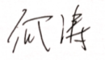（签名） 系主任审核：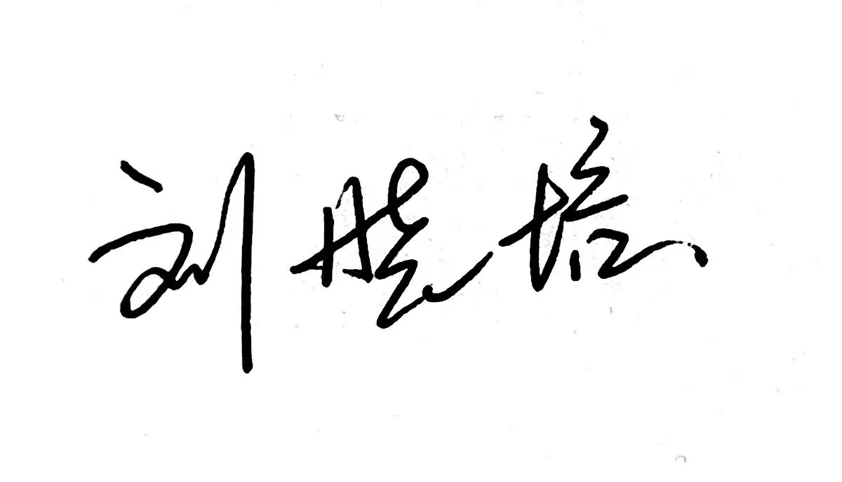 （签名）日期： 2024年3月2日